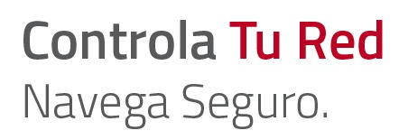

SORTEO: Controla Tu Red

Fecha: 2 de Diciembre

Resultados

|  |  |  |  |  |
| --- | --- | --- | --- | --- |
| **Fecha del sorteo** | **Ganador(a)** | **Institución Educativa** | **Región** | **Premio** |
| 2 de diciembre | Cynthia Marquez Uribe | Pontificia Universidad Católica Del Perú | Lima | Parlante Alexa Echo Dot 5ta gen. |
| 2 de diciembre | Karla Farfán Chávez | IE Eliseo Alcides Bernal La Serna | Piura | Parlante Alexa Echo Dot 5ta gen. |
| 2 de diciembre | Nora Karina Cantera Castro | IEE 1120 Pedro Adolfo Labarthe Effio | Lima | Parlante Alexa Echo Dot 5ta gen. |
| 2 de diciembre | Armando Raul Coveñas Chero | IE José Matías Manzanilla | Piura | Parlante Alexa Echo Dot 5ta gen. |
| 2 de diciembre | Yeraldin Lesly Oviedo Kalla | IE San Vicente de Paul | Cusco | Parlante Alexa Echo Dot 5ta gen. |
| 2 de diciembre | Julissa Lisbeth Jiménez Loyola | IE María del Perpetuo Socorro | La Libertad | Parlante Alexa Echo Dot 5ta gen. |